Brailliant BI40 sneltoetsen en commando’s

Gerard van Rijswijk, Koninklijke Visio

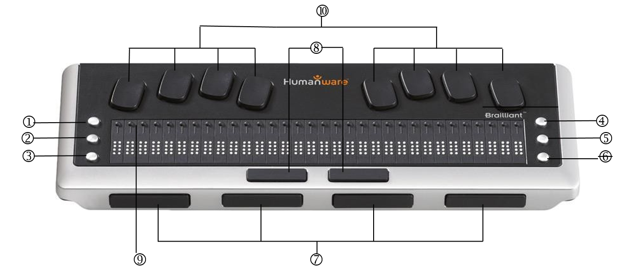

Beschrijving toetsen leesregel

Nr. | Toets naam | Toets functie
1 | Commandotoets 1 (C1) | Regel omhoog
2 | Commandotoets 2 (C2) | Spreek vorige woord uit
3 | Commandotoets 3 (C3) | Regel omlaag
4 | Commandotoets 4 (C4) | Schakel tussen virtuele cursor en PC cursor
5 | Commandotoets 5 (C5) | Spreek volgende woord uit
6 | Commandotoets 6 (C6) | Terug naar de cursor
7 | Duimtoets T1 (links) | Regel omhoog
 | Duimtoets T2 | Naar links lezen
 | Duimtoets T3 | Naar rechts lezen
 | Duimtoets T4 (rechts) | Regel omlaag
8 | SPATIE toetsen | Spatie
9 | Cursorroutingtoetsen | Aanraakschakelaars
10 | Braille toetsen | Van links naar rechts: B7, B3, B2, B1, B4, B5, B6, B8

Top 10 combinatie toetsen

instelling | Supernova | Jaws | NVDA | VoiceOver Mac
Enter | b8 | b8 | b8 | Spatie + b8
Backspace | b7 | b7 | b7
Escape | Spatie + b15 | Spatie + b15 | Spatie + b15 | Spatie + b12
Delete | Spatie + b145 | Spatie + b145 |  | Spatie + b7
Home | Spatie + b23 | Spatie + b23 |  | Spatie + b125
End | Spatie + b56 | Spatie + b56 |  | Spatie + b456
Tab | Spatie + b46 | Spatie + b46 | Spatie + b46 | Spatie + b2345
Shift-tab | Spatie + b13 | Spatie + b13 | Spatie + b13
Alt-tab |  | Spatie + b2345 | Spatie + b2345
Spraak aan/uit | C1 + C3 + C6 | C1 + C3 + C6 |  | Spatie + b134

Heb je nog vragen?
Mail naar kennisportaal@visio.org, of bel 088 585 56 66
Meer artikelen, video’s en podcasts vind je op kennisportaal.visio.org

Koninklijke Visio
expertisecentrum voor slechtziende en blinde mensen
www.visio.org

